35
Miembro de JA Worldwide




—CUADERNO— DE-TRABmo—


SERVICIO COMUNAL

ESTUDIANTIL
MINISTERIO DE DIRECCIÓN DE
EDUCACIÓN PÚBLICA VIDA ESTUDIANTIL

@Junior Achievement Costa Rica, 2024
Es importante que sepas Io siguiente:
Este documento Io puedes imprimir para completar cada actividad asignada. Recuerda guiarte con cada sesión, ahí tendrás las herramientas y los recursos necesarios para completar cada actividad.
También, podrás completar cada actividad de manera digital. Te recomendamos utilizar Adobe Acrobat, es una herramienta gratuita donde puedes visualizar y modificar documentos en formato PDF.

Cuando descargues el lector PDF en tu dispositivo electrónico, encontrarás una barra similar a la siguiente:

1.En la barra de herramientas debes seleccionar la caja de texto.
- La opción que mejor te servirá para completar cada actividad es "Escribir texto",
- Cuando seleccionas "Escribir texto", das click en cada actividad donde desees completar el ejercicio.

Defina la idea de negocio.

" Helados Rosaura" es una heladería artesanal. dedicada a la producción de helados de alta calidad, elaborados con ingredientes naturales y locales. Fundada con la misión de ofrecer una experiencia única y deliciosa, Helados Rosaura se destaca por sus innovadores sabores y su compromiso con la sostenibilidad y la responsabilidad social


Determine la misión y visión de su emprendimiento.
Misión:
Nuestra misión es deleitar a nuestros clientes con helados artesanales de la más alta calidad, elaborados con ingredientes naturales y locales. Nos comprometemos a ofrecer una experiencia única y memorable a través de sabores innovadores y un servicio excepcional, mientras promovemos prácticas sostenibles y responsabilidad social en cada aspecto de nuestro negocio.


Visión:
Nuestra visión es ser reconocidos como la heladería artesanal líder en Costa Rica, destacándonos por nuestra innovación en sabores y nuestro compromiso con la calidad y la sostenibilidad. Aspiramos a expandir nuestra presencia a nivel nacional, llevando la experiencia única de Helados Rosaura a más comunidades, y a ser un referente en el sector por nuestras prácticas responsables y nuestro impacto positivo en la sociedad y el medio ambiente.

Establezca su estructura organizacional. En cada recuadro, coloque la gerencia o puesto que crea necesario para su tipo de negocio.
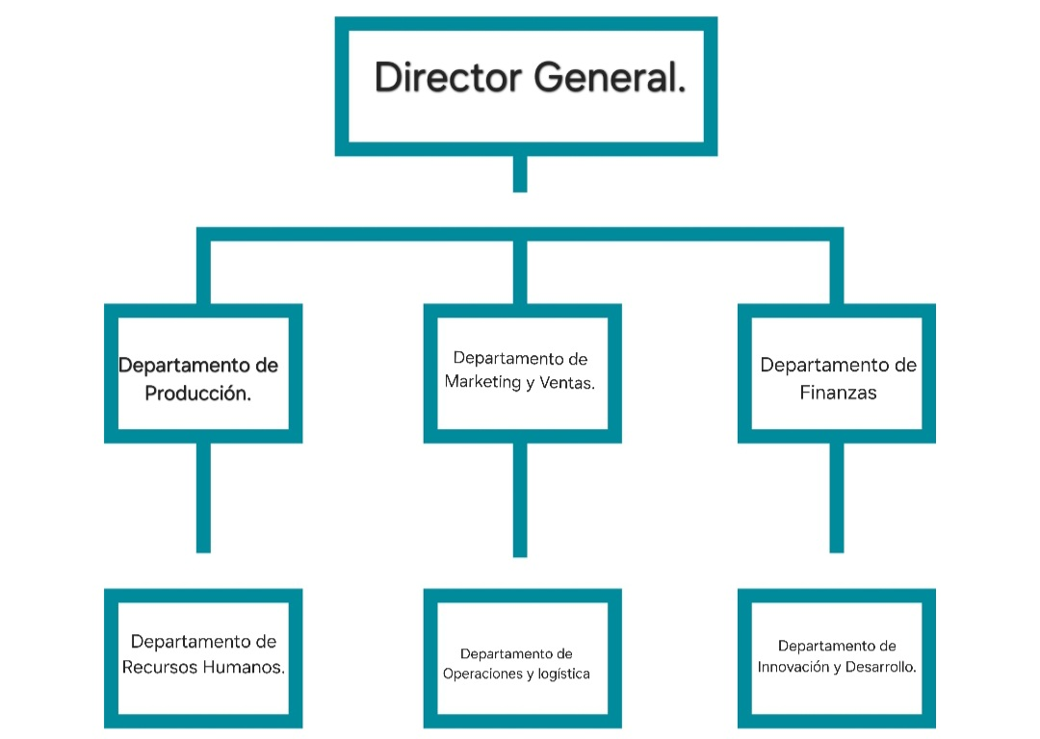

Defina cómo su emprendimiento va a cumplir con los tres pilares de desarrollo sostenible empresarial (social, ambiental y económico).


Sostenibilidad social:
La sostenibilidad social en mi negocio, Helados Rosaura, incluye apoyar a proveedores locales, ofrecer condiciones laborales justas, fomentar la inclusión, invertir en proyectos comunitarios, educar a los clientes sobre prácticas sostenibles, y mantener transparencia y ética en las operaciones.

Sostenibilidad ambiental:
La sostenibilidad ambiental de Helados Rosaura incluye el uso de ingredientes locales, envases ecológicos, eficiencia energética, reducción de desperdicios, conservación del agua y, potencialmente, el uso de energías renovables.

Sostenibilidad económica:
Helados Rosaura es una heladería artesanal que se destaca por la alta calidad de sus productos elaborados con ingredientes naturales y locales. Su enfoque en la sostenibilidad económica se basa en la eficiencia en los costos de producción, la fijación de precios adecuados, una sólida gestión financiera, la innovación constante en sabores y productos, y un compromiso firme con la responsabilidad social. Estos elementos trabajan en conjunto para asegurar la rentabilidad a largo plazo y la capacidad de crecimiento sostenible del negocio.



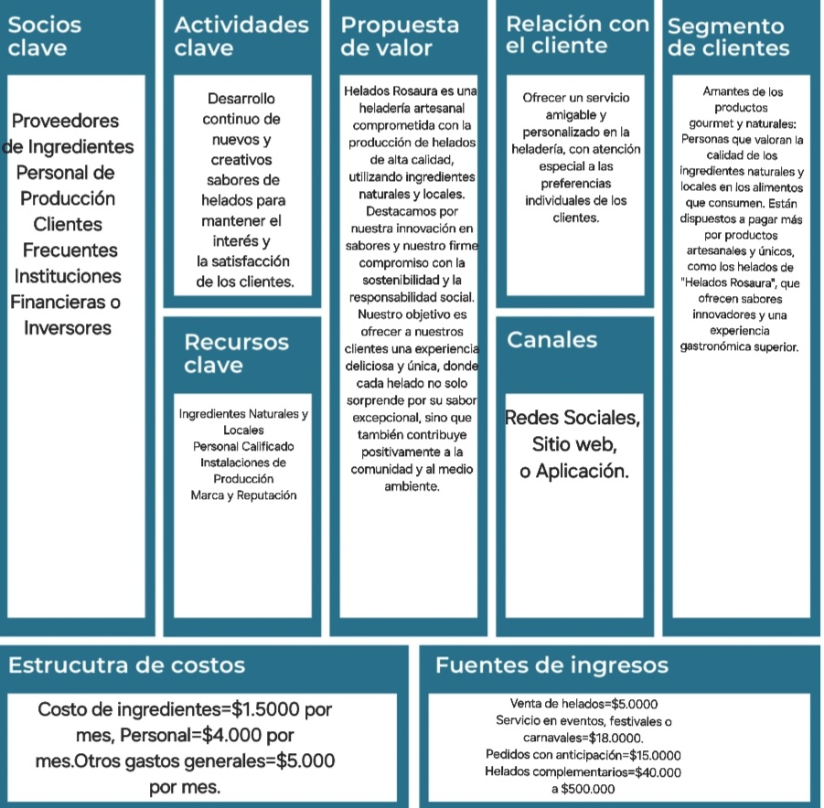
Complete el Modelo de Negocios Canvas.

Recuerda: En la presentación "Modelo de  negocio" puedes encontrar la información necesaria para completar esta actividad.
Complete la siguiente matriz FODA:


Fortalezas Debilidades

Oportunidades Amenazas
Recuerda: En la presentación "Qué me  diferencia" puedes encontrar la información necesaria para completar esta actividad.
Elabore un logo, slogan y diseñe su marca empresarial.

El logo de mi primer emprendimiento


Slogan 

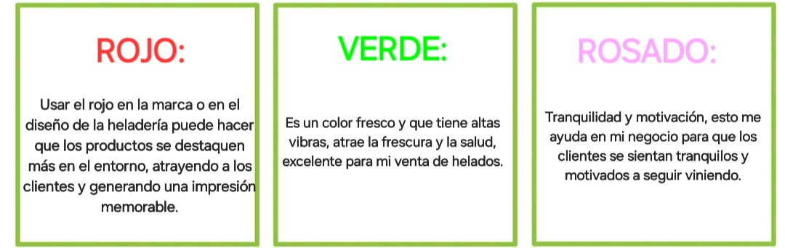
Colores principales de mi marca empresarial

Puedes dibujar el logo o hacerlo de forma digital.

Establezca sus costos fijos, costos variables y con ello el precio de su producto o servicio. Debe colocar el valor monetario de cada costo (fijo y variable).
Mis costos fijos Mis costos variables

El precio de venta de mi producto / servicio es de:
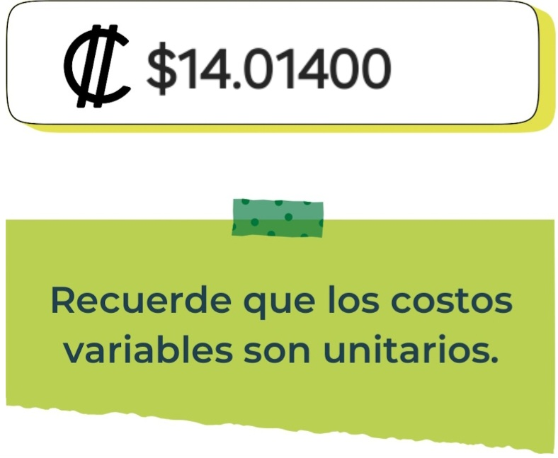
Determine el punto de equilibrio de su emprendimiento.
Te recordamos la fórmula del punto de equilibrio en unidades y monetario (colones):
Punto de equilibrio en Costos fijos totales

unidades | (Precio de venta - costo variable total)
Punto de equilibrio | Precio de venta x punto
monetario | de equilibrio en

unidades
Realiza el cálculo:

Punto de equilibrio en unidades

Punto de equilibrio monetario

Recuerda: El punto de equilibrio te ayuda a  conocer cuántas unidades o servicios debés vender para que podás recuperar tu inversión.
Determine cuáles son los pasivos y activos de su negocio. Solamente, debes mencionar cuáles serían los activos y pasivos, no es necesario poner el valor monetario de los mismos.


Activos: 1.Activos fijos
2.Inventario
3.Cuentas por cobrar
4.Efectivo y equivalentes
5.Propiedad intelectual
6.Inversiones
7.Bienes raíces
8.Activos intangibles
Activos intangibles

Pasivos: Préstamos y financiamiento: Cuentas por pagar: Salarios y beneficios por pagar: Impuestos por pagar: Arrendamientos y contratos por pagar: intereses acumulados.
Ejemplos de activos: Terrenos, equipo de oficina, cuentas por cobrar, vehículos y patentes,
Ejemplos de pasivos: Deudas a corto y largo plazo, salarios, inventario y cuentas por pagar.

Investigue cuántos productos o servicios existen en el mercado iguales al que mi emprendimiento ofrece.
“Helados Rosaura” es una heladería artesanal dedicada a producir helados de alta calidad con ingredientes naturales y locales. Su misión es ofrecer una experiencia única y deliciosa, destacándose por sabores innovadores y un compromiso con la sostenibilidad y la responsabilidad social. En cuanto a la competencia, aunque la cantidad exacta de productos similares en el mercado puede variar según la ubicación y el contexto específico, es importante considerar tanto la competencia directa (otras heladerías artesanales) como la indirecta (grandes cadenas de heladerías, opciones de postres alternativos). Realizar un análisis de mercado detallado ayudará a entender mejor el panorama competitivo y a posicionar eficazmente “Helados Rosaura” en el mercado local.


Determine cúal es la importancia de cumplir con las obligaciones tributarias y cómo se debe liquidar una empresa.

Importancia de las obligaciones tributarias:
Cumplir con las obligaciones tributarias es un requisito legal. Las leyes fiscales y regulaciones locales exigen que los negocios paguen impuestos sobre la renta, el IVA, entre otros

¿Cómo se liquida una empresa?
Decisión de liquidar
Planificación financiera
Notificación a empleados y clientes
Venta de activos
Pago de deudas
Cierre de cuentas
Presentación de impuestos finales
Distribución de activos restantes
Cancelación de registros legales
Liquidación final

Guia para planear Yo Emprendo
¿Cuál es el tema que nos interesa?
(Problema y descripción)
Mi interés es por vender helados, el problema es que en Costa Rica hay muchas heladerías, sin embargo “Helados Rosaura” ofrece gran variedad de sabores, y por lo mielo espero que los clientes sean muy frecuentes a mi negocio

¿Por qué es importante este tema?
(Justificación)
Este tema es importante por que nos ayuda a que las personas se refresquen y así puedan disfrutar de un día caluroso, por esto mismo espero que mi heladería se haga famosa para que muchas personas nos visiten.

¿Para quienes lo vamos a hacer?
(Público meta)
Nuestro negocio lo hacemos para todas las personas que quieran venir y disfrutar de un helado, ya que en nuestra heladería encontrarán mucha variedad de sabores de helados.

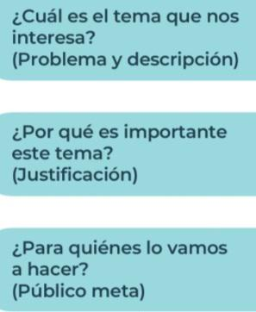
¿Para qué es la actividad?  (Objetivo)  La actividad objetiva de mi negocio “Helados Rosaura” es fundamental la producción y venta de helados artesanales de alta calidad elaborados con ingredientes naturales y locales. Esta actividad principal se centra en ofrecer una experiencia única y deliciosa a los clientes, destacándose por sabores innovadores y un compromiso con la sostenibilidad y la responsabilidad social. |  | ¿Qué vamos a hacer?  (Actividades)  Producción de Helados: Elaboración artesanal de helados utilizando ingredientes naturales y locales. Esto implica la preparación de las mezclas, la congelación y el empaque de los helados.  Desarrollo de Sabores: Innovación continua en la creación de nuevos sabores y combinaciones únicas que diferencien a "Helados Rosaura" de la competencia.  Operación de la Tienda: Gestión y operación diaria de la heladería, incluyendo atención al cliente, ventas y manejo de caja.  Marketing y Promoción: Desarrollo e implementación de estrategias de marketing para promover la marca y los productos. Esto puede incluir publicidad en redes sociales, colaboraciones con influencers locales, eventos promocionales, entre otros. |  | ¿Qué queremos lograr?  (Metas y Resultados)  Aumentar el reconocimiento de la marca “Helados Rosaura” en la comunidad local, medida por la participación en eventos locales y menciones en medios de comunicación, para que más personas visiten nuestro negocio y así puedan disfrutar de nuestras variedades de negocio.
 |  |  |  | 
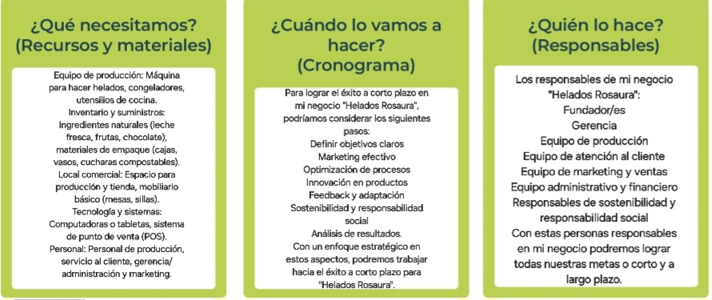
Junior
AchievementYears Empoweringof
Costa RicaLives
Miembro de JA Worldwide


NOTAS

Tener un negocio de venta de helados como helados Rosaura tiene grandes beneficios, ya que los helados no solo son deliciosos y versátiles, sino que también atraen a una amplia variedad de clientes que buscan sabores auténticos y una experiencia única. Es una excelente manera de conectar con la comunidad local y ofrecer un producto que siempre es bien recibido. Sin duda alguna, los helados hacen que cada día sea más sabroso y especial para mis clientes.

 MINISTERIO DE DIRECCIÓN DE
EDUCACIÓN PÚBLICA VIDA ESTUDIANTIL SERVICIO COMUN AL
ESTUDIANTIL
@Junior Achievement Costa Rica,2024

